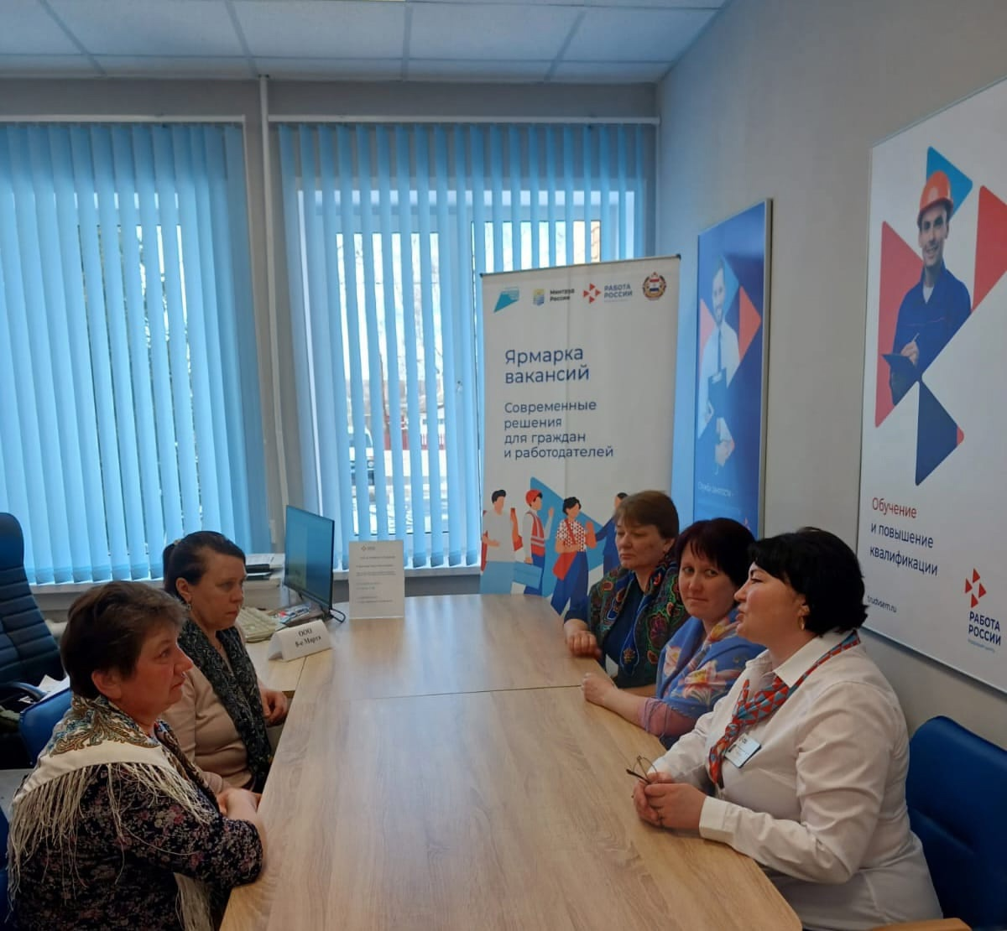

Кадровый центр Большеигнатовского района организовал ярмарку вакансий для женщин, состоящих на учете в службе занятости

📌Мероприятие прошло на базе ТОСЗН по Большеигнатовскому району.

На ярмарку был приглашен представитель ООО «8 Марта», который предложил 4 вакансии по профессии подсобный рабочий в сельском хозяйстве.

Женщины напрямую пообщались с представителем, узнали о вакансиях, условиях и оплате труда. Он рассказал об особенностях работы на предприятии, подчеркнув важность развития сельского хозяйства. По итогам мероприятия 4 женщины были трудоустроены.

Напоминаем, что в 2024 году было проведено 5 ярмарок вакансий для различных категорий граждан, в ходе которых нашли работу 44 человека.

.